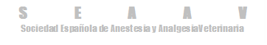

FORMATO [ ] COMUNICACIÓN ORAL [ ] PÓSTER
DATOS DEL TRABAJO
Título:
Autor/es:
Centro de trabajo:
Provincia:
Correo Electrónico:
OBJETIVO

MATERIAL Y MÉTODOS

RESULTADOS

CONCLUSIONES

BIBLIOGRAFIA

“Yo,………………………….., nacido en ………… el día …….. de ………… de…………. declaro que mi experiencia y mi curriculum cumple los requisitos para optar al premio Nacho Cruz, en el caso de que esta comunicación libre sea aceptada por la Comité Científico de la SEAAV.
En ……………., a ……………………..
Firmado.

